Инструкция по созданию ключей RSA.

Содержание:

Установка программы

Запуск программы

Создание ключей

Регистрация открытого ключа

Соединение с сервером

Установка программы

Если на Ваш компьютер уже установлена программа QUIK версии 6 и выше, то никаких дополнительных действий производить не требуется, т.к. программа генерации ключей устанавливается вместе с торговым терминалом QUIK.

Если у Вас не установлена программа генерации ключей или по каким-то причинам имеющаяся на Вашем компьютере программа генерации ключей работает с ошибками, можно скачать её со страницы нашего сайта: http://brokerkf.ru/page/soprovozhdenie_klientov/support-it/quik/#subpage=1295 или воспользоваться прямой ссылкой: http://brokerkf.ru/doc/distrib/KeyGen.exe

Скачанная программа генерации ключей это самораспаковывающийся архив KeyGen.exe. Для того чтобы извлечь программу запустите KeyGen.exe, в появившемся диалоге выберите папку, в которую Вы намереваетесь установить программу и нажмите на кнопку «Извлечь»:

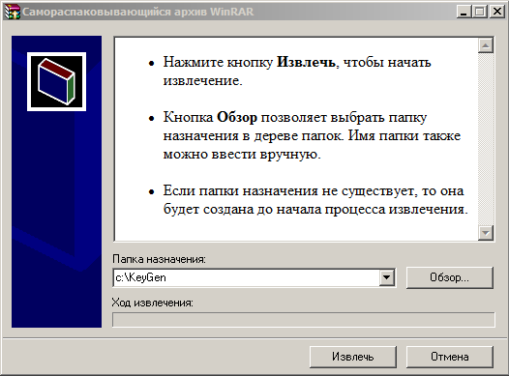

Теперь программа генерации ключей установлена на Ваш ПК и готова к работе.

Запуск программы

Для запуска программы можно воспользоваться ярлыком, для этого нажмите кнопку «Пуск», находящуюся в нижнем левом углу экрана, потом «Все программы» - «Quik KIT Finance» - «Программа генерации ключей»

Так же для запуска программы генерации ключей можно запустить файл KeyGen.exe. Он находится в папке, в которой установлена программа QUIK. По умолчанию это: C:\QuikKITFinance.

Если Вы установили программу генерации ключей в отдельную папку, то запускать файл KeyGen.exe следует именно из неё.

Создание ключей
После запуска программы генерации ключей перед Вами появится следующее окно:
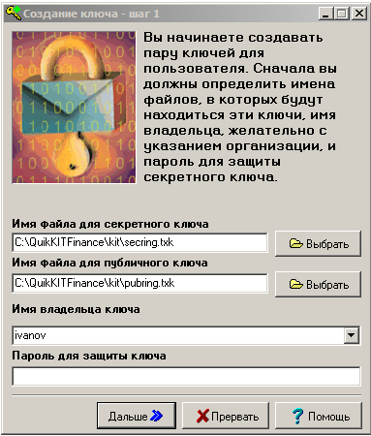
В поле Имя файла для секретного ключа и Имя файла для публичного ключа необходимо указать путь к каталогу, где Вы собираетесь сохранить ключевые файлы после генерации. Путь к файлу не должен содержать пробелов и русских букв.

Внимание! Для Вашего удобства по умолчанию программа KEYGEN сохраняет после создания ключевые файлы (pubring.txk и secring.txk) в папке C:\QuikKITFinance\kit\.
Но для обеспечения большей безопасности мы рекомендуем после создания ключей перенести их на съёмный носитель и настроить программу QUIK на работу со сменным носителем. В конце данной инструкции описано, как настроить программу QUIK для работы со сменным носителем.
Внимание! В поле «Имя владельца ключа» необходимо ввести Ваш логин, который Вы будете использовать в дальнейшем для входа в программу QUIK. Мы рекомендуем использовать только латинские буквы в имени владельца ключа.
В поле Пароль для защиты ключа необходимо ввести пароль (не менее 5 символов) который Вы будете использовать в дальнейшем для входа в программу QUIK. После заполнения всех указанных полей нажмите кнопку «Дальше».
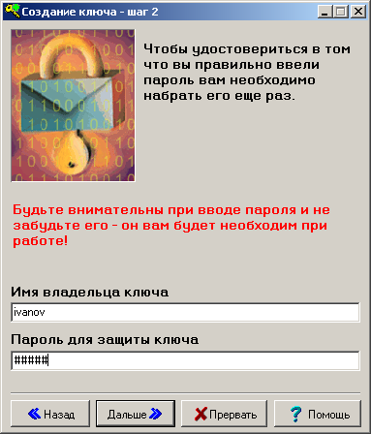
На шаге 2 повторно введите пароль и нажмите кнопку «Дальше». Если пароль, введенный на шаге 2 не совпадет с ранее введенным паролем на шаге 1, система выдаст ошибку, нажмите кнопку «Назад» и повторите шаг 1 и 2.
Внимание! Обязательно запомните имя и пароль, которые Вы вводите в процессе генерации, в дальнейшем они будут использоваться во время подключения к серверу QUIK.
После нажатия на кнопку «Далее» появится окно шаг 5, в нем нажмите «Создать»:
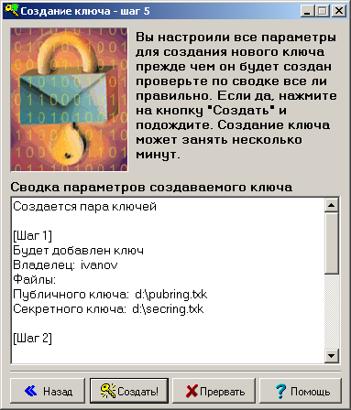
Внимание! В предыдущих версиях программы KeyGen была необходимость ввода случайных символов. Если у Вас появилось окно, как указано на картинке ниже, Вам необходимо набрать произвольный текст (запоминать его не надо). Как только необходимое количество случайных символов будет введено, программа автоматически закроет окно и перейдет на следующий этап

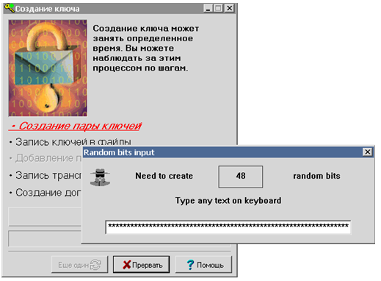
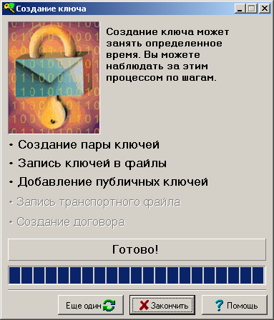
Далее нажмите кнопку «Закончить». Вы создали два файла: pubring.txk и secring.txk в каталоге, указанном на «Шаге 1».

Передача открытого ключа Службе технической поддержки Кит Финанс
Созданный файл pubring.txk необходимо отправить по электронной почте на support@brokerkf.ru
В письме обязательно укажите свое имя или название организации, а также номер Договора о брокерском обслуживании. После получения, сотрудник брокерской компании зарегистрирует Ваш файл в программе идентификации пользователей на сервере QUIK и вышлет на Ваш EMAIL письмо, подтверждающее регистрацию файла.
Внимание!!!
Ключевые файлы должны быть отправлены с тех адресов электронной почты, которые заявлены в документах как контактные.

Соединение с Сервером
Внимание!!!
Если Вы установили программу QUIK в папку по умолчанию C:\QuikKITFinance\ и после создания ключей не переносили их на внешний носитель или куда-либо еще, то этот шаг можно пропустить и приступить к работе с программой, введя Ваше имя и пароль. В других случаях при первом запуске программы QUIK, в окне “Идентификация пользователя”, нажмите кнопку Отмена.

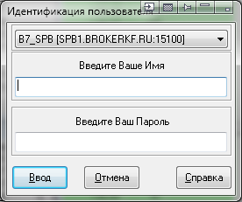

В открывшейся программе QUIK, перейдите в меню Настройки > Основные. После этого раскройте раздел «Программа» и выберите «Шифрование». В появившемся окне нажмите на иконку «Настройки по умолчанию»:
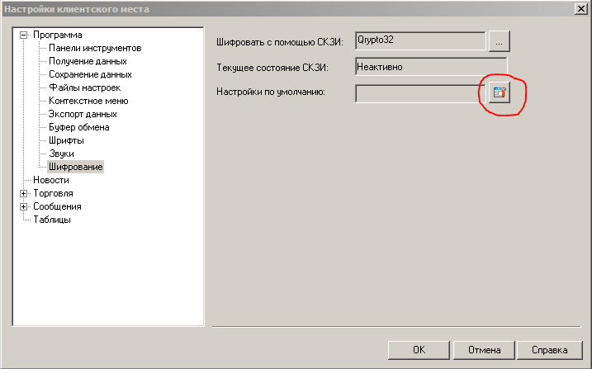

Появится окно «Текущие настройки»:

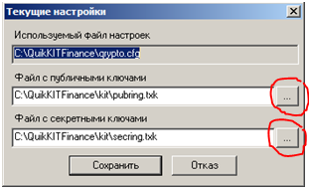

В строках «Файл с публичными ключами» и «Файл с секретными ключами» должен быть указан путь, где у Вас находятся ключевые файлы.
Для этого нажмите на кнопки с троеточием и укажите расположение Ваших ключевых файлов pubring.txk и secring.txk.
После сохранения произведённых выше настроек можно подключаться к серверу через меню Связь > Установить соединение.

